**IT-Колледж “Сириус”**

**________________________________________________________________**

**ДОКЛАД**

по дисциплине “введение в специальность”

на тему “GitHub и GitLab”

Выполнил:  
Студент группы

1.9.7.3  
Дружинин Никита Евгеньевич

Принял:

Старший преподаватель  
Тенигин Альберт Андреевич

_____________________

IT-Колледж “Сириус”  
2022

Оглавление

Введение 3

Актуальность 3

Цель 3

Задачи 3

Зачем нужны GitHub и GitLab. 4

История появления GitHub 5

История создания GitLab 7

Различия GitLab и GitHub 9

Вывод 10

Список используемых источников 11

Приложения 12

# Введение

## Актуальность

В области программирования практически каждый знает термины GitHub и GitLab. Это необходимые инструменты для комфортной работы в команде или хранения своих проектов. Благодаря этим веб-сервисам программисты могут совместно создавать один продукт, вносить изменения и поддерживать проект после его выпуска. Существует огромное количество практик и техник ведения проектов в GitHub или GitLab. Стоит отметить, что сервисы довольно схожи между собой по функционалу, но имеют несколько различий.

Несмотря на свою популярность в профессиональной сфере мало кто задумывается об истории их создания и основной идеи, которой придерживались основатели. Тогда как можно пользоваться продуктом, не зная кто его создал и какой цели придерживался? Данный доклад я хочу посвятить именно этой теме, разобраться в истории создания сервисов и понять логику их творцов.

## Цель

Проанализировать различия между GitHub и GitLab, узнать историю их появления.

## Задачи

1. Выяснить что такое GitHub и GitLab, зачем они нужны
2. Узнать историю появления GitHub
3. Узнать историю появления GitLab
4. Найти различия между GitHub и GitLab

# Зачем нужны GitHub и GitLab.

Начнем с того, что на данный момент времени GitHub и GitLab имеют схожий функционал и стараются копировать друг у друга все крупные фишки. В общем GitHub и GitLab – это веб-сервисы, которые позволяют совместно разрабатывать различные it-проекты и предоставляют место для их хостинга.

GitHub и GitLab во многом направлены на разработчиков. Так, например вся информация на сервисах делятся на репозитории – это отдельный мир для каждого проекта, в нем могут содержаться файлы практически любого типа (картинки, строки кода, ссылки и т. д.). Самый важный файл для пользователя, который хочет воспользоваться или взять необходимые данные из проекта – это файл readme.md, именно в нем разработчики могут описать всю информацию по запуску и содержанию проекта, а благодаря формату markdown его можно красиво и понятно оформить.

Таким образом, мы понимаем, что создание GitHub и GitLab является важнейшим этапом на пути становления программирования, ведь это не только удобный инструмент для ведения проектов, но и подобие социальной сети для программистов.

# История появления GitHub

Все началось с создания ядра Linux в 2005 году, когда Линус Товрвальдс создал систему управления версиями git. Именно это событие ознаменовало следующий уровень работы и разработки проектов. При этом git делал совместное создание проектов возможным, но довольно сложным. Данная проблема стала основной идеей зарождения удобного сервиса ведения проектов. В дальнейшем первый слоган GitHub звучал как «Гит-хостинг: больше не боль в заднице».

Основная идея пришла Крису Ванстрасу и Тому Престону-Вернеру, когда они были на митапе ruby-разработчиков 2007 года в Сан-Франциско. В их планах было, чтобы будущая задумка стала местом, где разработчики могут легко делиться программами и использовать уже существующие технологии в собственных проектах.

В конце 2007 года стартовала работа над проектом, в основном разработка велась в свободное от работы время, так по субботам они утраивали мозговой штурм и писали код. Перстон-Вернер был ответственен за создание пользовательского интерфейса, а Крис разрабатывал само приложение на Ruby, при помощи фреймворка Ruby on Rails. Команде хорошо пригодился прошлый опыт создания приложений.

Первые траты начались с покупки домена у провайдера Slicehost за несколько сотен долларов, после этого они обзавелись правами на изображение «осьмикота», созданное художником Саймоном Оуксли, который нарисовал первый логотип Twitter. С покупки изображения несуществующее животное стало логотипом и лицом GitHub (приложение 1).

Выход в свет начался в начале 2008 года, когда разработчики выпустили первую бета-версию сервиса. Они послали приглашения своим друзьям и знакомым. Именно тогда GitHub ожил, и первые его пользователи начали публиковать там свой код. Первый проект, присоединившийся к платформе, стал фреймворк Ruby on Rails.

После успешного запуска бета-версии 10 февраля 2008 года было принято решение заявить о полной готовности сервиса. К этому моменту GitHub уже содержал около 20 000 репозиториев и более 2000 пользователей (приложение 2).

Что касается функций, то Крис и Том предусмотрели следующие возможности: Forking (дублирование), Pull Request (запрос на включение изменений в репозиторий) и Merging (слияние). Следовательно, GitHub позволял пользователям развивать не только свои проекты, но и существующее на платформе.

К июлю 2010 года количество репозиториев достигло 1 миллиона, к апрелю 2011 превысила эту цифру ровно в два раза. По статистике самыми популярными языками программирования были Ruby и JavaScript. В этом же году Том и Крис задумались над новым способом заработка со своего детища, результатом стал GitHub Enterprise, позволяющий крупным компаниям размещать свои репозитории на отдельных локальных серверах. Единственным минусом стала цена в 5000 долларов в год, рассчитанная на всего 20 пользователей.

# История создания GitLab

Как упоминалось в прошлом разделе, GitHub для большей монетизации выпустил новое решение GitHub Enterprise, доступное лишь избранному числу пользователей. На тот момент времени не все компании проявляли желание и доверие держать свои файлы на удаленных серверах, поэтому лучшим решением для них было использование собственных локальных серверов. Именно на этом моменте они сталкивались с самой большой проблемой, а именно отсутствием необходимых инструментов. Компании могли использовать либо решения 10-летней давности, либо GitHub Enterprise. Везде были свои соответствующие недостатки. Таким образом и зародилась идея создания удобного и бесплатного сервиса для локальных серверов.

В роли создателя выступил Дмитрий Запорожец – украинский программист с интересной биографией. Программированием он начал увлекаться лишь во время обучения в Харьковском национальном автодорожном институте. В первую очередь он задумывался над карьерой разработчика игр, но все же принял решение заняться веб-разработкой. Он, как и многие разработчики также использовал GitHub для своих проектов. Вот так Дмитрий и узнал о существовании довольно глобальной проблемы, связанной с размещением репозиториев на локальных серверах компаний.

Первую версию сервиса Дмитрий сделал в 2011 году. Он мог работать лишь в свободное время, по аналогии с создателями GitHub. Стоит уделить отдельное внимание названию сервиса. Над ним особо не старались думать, основные требования были следующие: должно быть коротким и использовать сочетание git. При выборе домена рассматривались варианты GitHost, GitCod и схожие, но, когда команда заметила домен GitLabhq.com за 12 долларов, приняли решение назвать продукт именно так.

Естественно, Дмитрий не мог все время работать, не получая зарплату за свое детище. От безысходности он решил опубликовать пост в Twitter, в надежде, что его кто-то заметит и сможет помочь. Его идея оказалась успешной, потому что через некоторое время он получил письмо от Сида Сибранди из Нидерландов. Сид был готов помогать с финансами и помогать в развитии проекта. Уже год спустя Запорожец уволился со своей основной работы и принялся серьезно заняться GitLab. Сид и Дмитрий работали из разных уголков планеты, именно поэтому GitLab называют продуктом удаленной работы.

В 2014 году они закончили работу над проектом и были готовы к запуску. В 2015 для продвижения проекта приняли участие в Y Combinator (инвестиционный фонд, помогающий развиваться небольшим проектам). Данное участие принесло для компании ощутимый результат, их заметили и начали вкладываться такие крупные компании, как Crunchfund, Sound Ventures, Liquid 2 Ventures.

GitLab продолжал развиваться, но GitHub оставался более популярным и комфортным для пользователей. Все изменила Microsoft, выкупившая GitHub 3 июня 2018 года. Данный факт обеспокоил многих программистов, и они начали искать замену популярному сервису. Тогда многие пользователи открыли для себя сервис с открытым исходным кодом и более дружелюбной политикой – GitLab. Сервис стал активно популяризироваться, после действий Microsoft, GitLab посетило около 14,3 тысяч новых пользователей, создавших 100 тысяч новых репозиториев (приложение 3).

# Различия GitLab и GitHub

Многие думают, что различия между GitLab и GitHub незначительны, но это совсем не так. Главное отличие заключается в политике компаний. Так, например GitLab всегда открыт для пользователей: они могут посмотреть его исходный код или предложить решение для исправления различных ошибок. GitHub же наоборот имеет закрытый исходный код, после того как его выкупила Microsoft, следовательно, политика GitHub более закрыта и у некоторых пользователей это вызывает недоверие.

Основная цель GitLab – обеспечить разработчику комфортный сервис для полной разработки проекта: от мессенджера, до списка задач. Цель GitHub изначально заключалась в удобном использовании git, но на данный момент GitHub также стремиться обеспечить единое место для разработки проекта.

Также из особенностей GitLab можно выделить то, что весь офис компании работает удаленно, у них даже есть виртуальные кофе-брейки для общения между сотрудниками. GitLab придерживается правилу публикации обновлений, даже если они не готовы, для того чтобы услышать отзывы от пользователей. Ежемесячно 22 числа GitLab показывает новые функции и возможности.

Отличительной чертой GitHub является его популярность, неопытный программист скорее всего выберет более популярный сервис, ведь так проще всего начать: больше инструкций и советов от других пользователей. Но GitLab также набирает популярность. В основном о нем в компаниях узнавали «снизу», то есть от самих работников: кто-то начинал пользоваться сервисом, это подхватывали другие и в конце концов новость доходила и до директоров.

# Вывод

Исследовав различные источники, мы смогли выполнить поставленную задачу, а именно разобрались в истории GitLab и GitHub, выяснили для чего они нужны и нашли различия между данными сервисами. Таким образом можно сказать, что GitHub и GitLab являются важнейшими инструментами в жизни каждого программиста, помогающие не только разрабатывать проект, но и помогать другим людям в освоении мира IT.

# Список используемых источников

1. vc.ru: сайт. – URL: https://vc.ru/story/39311-github-platforma-dlya-velikih-prilozheniy (дата обращения: 18.12.2022)
2. ain.ua: сайт. – URL: https://ain.ua/ru/2018/09/20/istoriya-gitlab (дата обращения: 18.12.2022)
3. Wikipedia: сайт. – URL: https://ru.wikipedia.org/wiki/GitLab (дата обращения: 18.12.2022)
4. Wikipedia: сайт. – URL: https://ru.wikipedia.org/wiki/GitHub (дата обращения: 18.12.2022)

# Приложения

1. Изображение «осьмикота»
2. 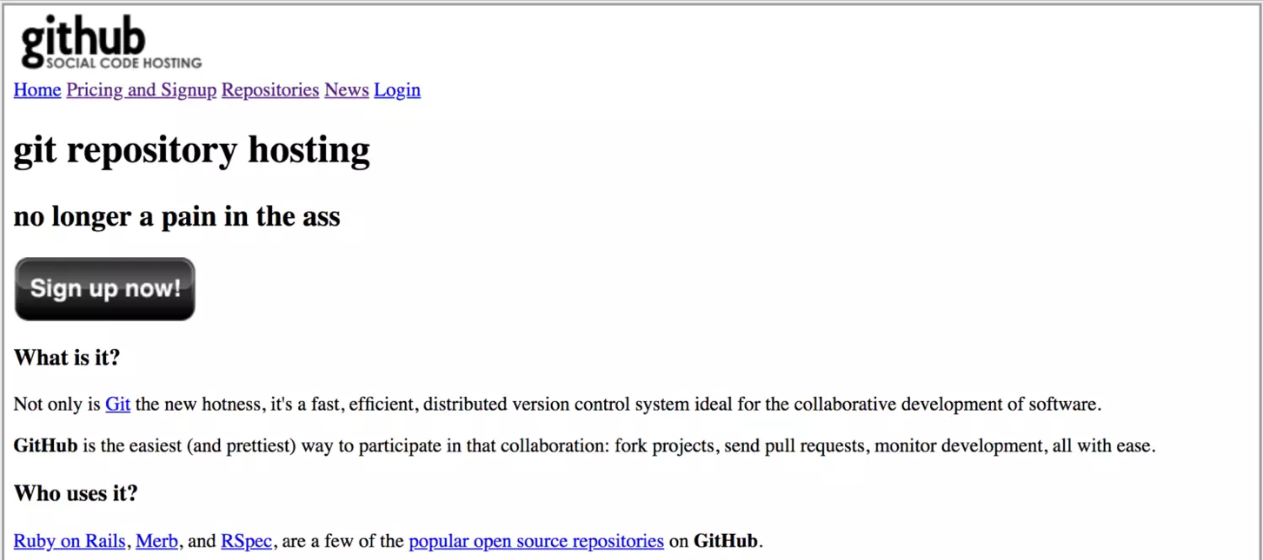Первая страница GitHub
3. Статистика количества репозиториев GitLab, после покупки Microsoft GitHub

